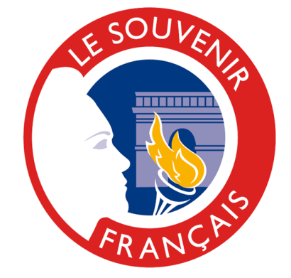
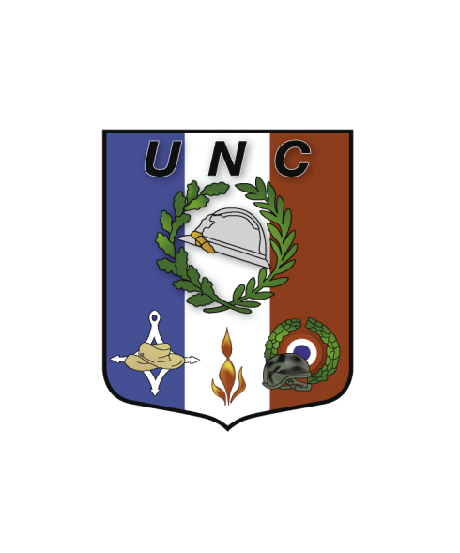

DÉJEUNER PATRIOTIQUE ET CONVIVIAL
DU 11 NOVEMBRE 2016

Salle de la Croix-Blanche
vers 13H30
Saint-Leu-la-Forêt, le 11 octobre 2016
Madame, Monsieur, Chers amis,

La Section UNC et le Comité du Souvenir français de Saint-Leu tiennent à poursuivre la tradition du déjeuner patriotique et convivial du 11 novembre, en particulier cette année qui marque le centenaire des batailles de Verdun et de la Somme.

Le déjeuner se déroulera, comme d’habitude, salle de la Croix-Blanche, vers 13H30, à l’issue des cérémonies traditionnelles.

Au menu : apéritif, choucroute, fromage, dessert, café ,
bière à volonté ou vin blanc. Champagne offert par la Section .

Pour l’animation de ce repas, nous avons fait appel à un artiste local que beaucoup d’entre vous connaissent : Thierry Leclerc, comédien-chanteur, qui nous proposera des chansons ou des textes en liaison avec la Grande Guerre.
De plus vous pourrez tenter votre chance à notre tombola.

Merci de remplir le bulletin ci-dessous et de le faire parvenir avec votre chèque, au plus tard le 2 novembre, à Pierre Blandamour (34 rue des Petites Tannières) ou à moi-même.

En attendant le plaisir de vous retrouver nombreux le 11 novembre, je vous assure, Madame, Monsieur, Chers amis, de nos sentiments les plus cordiaux,

Le Président de la Section UNC et du Comité du Souvenir français,
Jean-Claude BAUER
36 rue de la Paix – 95320 Saint-Leu-la-Forêt
-------------------------------------------------------------------------------------------------------
BULLETIN D’INSCRIPTION au déjeuner du 11 novembre 2016
M ou Mme :……………………… Adresse : …………………………………………..
Participera au déjeuner.
Sera ou seront présents : ……adulte(s) à 35 € et …..enfant(s) de moins de 12 ans à 15€.
Soit un total de : ………€.
Règlement par chèque à l’ordre de : UNC Saint-Leu.
PS. Vous pouvez nous indiquer vos souhaits de voisinage…..

